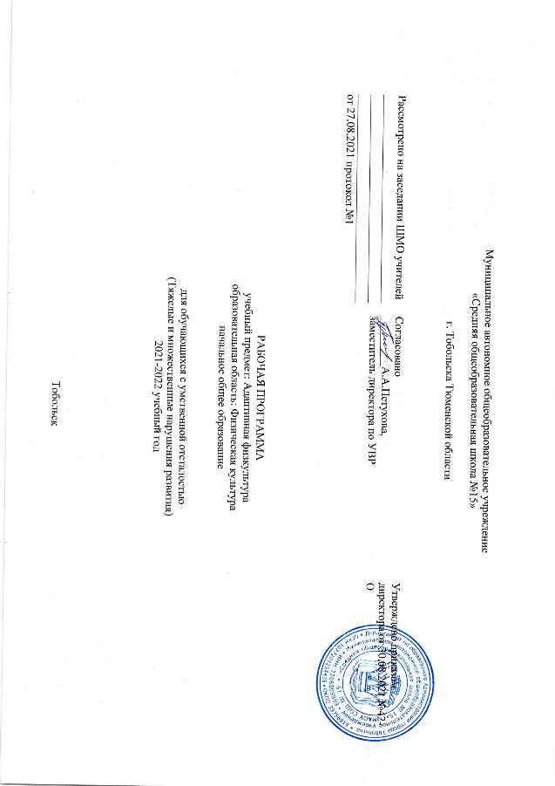
2 класс

Пояснительная записка
Рабочая программа по адаптивной физической культуре для 2 класса разработана на основе Федерального государственного образовательного стандарта образования обучающихся с умственной отсталостью (интеллектуальными нарушениями), адаптированной основной общеобразовательной программы образования обучающихся с умственной отсталостью (интеллектуальными нарушениями) (вариант 2).
Предметная область Физическая культура входит в число обязательных предметных областей учебного плана (вариант 2), ее освоение обеспечивается в рамках учебного предмета адаптивная физическая культура. Ключевой направленностью учебного предмета адаптивная физическая культура является формирование готовности детей к овладению содержанием АООП образования для обучающихся с умственной отсталостью (интеллектуальными нарушениями) (вариант 2). Адаптивная физическая культура занимает важное место не только среди учебных предметов, но, и в жизни детей с тяжелыми комплексными нарушениями развития, поскольку обеспечивает овладение ими основными видами деятельности: игровой, учебной, социально-трудовой.
Нарушения развития детей 2 класса препятствуют их полноценному нахождению и обучению в среде сверстников, эмоциональному, коммуникативному взаимодействию с окружающими людьми. Они не способны в полном объёме воспринимать собственное тело, до конца осознать свои физические возможности и ограничения, полноценно использовать доступные способы передвижения, соотносить самочувствие с настроением, собственной активностью, самостоятельностью и независимостью, самостоятельно контролировать двигательные навыки, координацию движений и т.п.
В связи с этим занятия по адаптивной физической культуре в 2 классе в первую очередь направлены на:
- формирование учебного поведения (направленность взгляда на говорящего взрослого, на задание; умение выполнять инструкции педагога; использование по назначению учебных материалов; умение выполнять действия по образцу и по подражанию);
- формирование умения выполнять задание (в течение определенного периода времени, от начала до конца, с заданными качественными параметрами);
в дальнейшем на:
- формирование умения самостоятельно переходить от одного задания (операции, действия) к другому в соответствии с расписанием занятий, алгоритмом действия и т.д.
Конечная цель обучения – повышение двигательной активности детей и обучение использованию полученных навыков в повседневной жизни.
Задачи:
Основные задачи:
1. Формирование и совершенствование основных и прикладных двигательных навыков;
2. Формирование туристических навыков, умения кататься на велосипеде, ходить на лыжах, плавать, играть в спортивные игры;
3. Укрепление и сохранение здоровья детей, профилактика болезней и возникновения вторичных заболеваний.

Исходя из этого, целью рабочей программы по адаптивной физической культуре (2 вариант) для 2 класса является оптимизации физического состояния и развития ребенка.
Задачи:
1. Образовательные: развитие двигательных функций (способности к самостоятельному передвижению), формирование фонда жизненно важных движений и игровой деятельности.
2. Воспитательные: общее развитие и предупреждение вторичных эмоциональных и поведенческих расстройств, преодоление страхов, воспитание настойчивости, смелости, позитивного отношения к себе и окружающим, воспитание устойчивого интереса к занятиям.
3. Коррекционно-компенсаторные: преодоление двигательных нарушений, нормализация мышечного тонуса.
4.Лечебно-оздоровительные и профилактические: сохранение здоровья, повышение физиологической активности органов и систем профилактика осложняющих расстройств (стойких вегетативно-сосудистых и соматических нарушений).
5. Развивающие: повышение толерантности к нагрузке, развитие физических способностей, расширение объема мышечно-двигательных представлений и двигательной памяти.
Общая характеристика учебного предмета:
Учебный предмет охватывает область физической культуры, является неотъемлемым условием активизации познания и овладения жизненными компетенциями обучающихся с ТМНР.
В процессе адаптивной физической культуры решаются образовательные, коррекционно-компенсаторные, воспитательные и лечебно-оздоровительные задачи. Это обусловлено характерологическими особенностями развития учащихся 2 класса. Так как помимо основного диагноза у детей отмечаются различные сопутствующие заболевания, такие как: нарушения сердечно-сосудистой, вегетативной, эндокринной систем, нарушения зрения, ожирение, ограничение речевого развития. В двигательной сфере отмечаются нарушения координации, точности и темпа движений, сенсомоторики. Нарушения опорно-двигательного аппарата (осанка), отставание в росте и т.д. Память характеризуется слабым развитием, низким уровнем запоминания, затруднением перевода в долговременную. Внимание малоустойчивое, отмечается замедленность переключения. Существенно страдают волевые процессы, дети не умеют руководить своей деятельностью. Зачастую самые простые по технике выполнения физические упражнения становятся для детей класса трудновыполнимыми из-за нарушения аналитико – синтетической деятельности, ослабленного физического развития, нарушения согласованности движений и пр. Таким образом, физическое развитие и повышение уровня двигательной активности является чрезвычайно актуальной задачей обучения и воспитания детей класса.
Для обучения создаются такие специальные условия, которые дают возможность каждому ребёнку работать в доступном темпе, проявляя возможную самостоятельность. Педагог подбирает материал по степени сложности, исходя из особенностей физического развития каждого ребёнка.

Описание места учебного предмета
В Федеральном компоненте государственного стандарта «Адаптивная физкультура» обозначен как самостоятельный предмет.
На его изучение в 1 классе отведено 34 часа, 1 час в неделю, 34 учебные недели.

Планрумые результаты
В соответствии с требованиями Стандарта к АООП для обучающихся с умеренной, тяжелой, глубокой умственной отсталостью, с тяжелыми множественными нарушениями развития (вариант 2) результативность обучения каждого обучающегося оценивается с учетом особенностей его психофизического развития и особых образовательных потребностей.
Показателем усвоения обучающимися программы учебного материала являются следующие критерии:
Проявляет интерес
- к видам физкультурно-спортивной деятельности:
- подвижным играм,
- выполнению основных видов движений.
Умеет:
- выполнять основные виды движений (ходьба, бег, прыжки, лазание, ползание, упражнения в равновесии);
- играть в подвижные и коррекционные игры.
Различает состояния:
- бодрость-усталость,
- напряжение-расслабление,
- больно-приятно и т.п.
Управляет произвольными движениями:
- статическими,
- динамическими.
Проявляет двигательные способности:
- общую выносливость,
- быстроту,
- гибкость,
- координационные способности,
- силовые способности.
Личностные и предметные результаты освоения предмета
Требования к результатам освоения АООП:
основным ожидаемым результатом освоения, обучающимся АООП (вариант 2) является развитие жизненной компетенции, позволяющей достичь максимальной самостоятельности (в соответствии с его психическими и физическими возможностями) в решении повседневных жизненных задач, включение в жизнь общества через индивидуальное поэтапное и планомерное расширение жизненного опыта и повседневных социальных контактов.
Ожидаемые личностные результаты освоения АООП заносятся в СИПР каждого ребёнка с учетом индивидуальных возможностей и специфических образовательных потребностей обучающихся.
Личностные результаты освоения АООП включают:
1) основы персональной идентичности, осознание своей принадлежности к определенному полу, осознание себя как «Я»;
2) социально-эмоциональное участие в процессе общения и совместной деятельности;
3) формирование уважительного отношения к окружающим;
4) овладение начальными навыками адаптации;
5) освоение доступной социальной роли (обучающегося);
6) развитие мотивов учебной деятельности и первичное формирование личностного смысла обучения;
7) развитие первичной самостоятельности и личной ответственности за свои поступки;
8) формирование эстетических потребностей, ценностей и чувств;
9) развитие этических чувств, доброжелательности и эмоционально-нравственной отзывчивости, понимания и сопереживания чувствам других людей;
10) развитие навыков сотрудничества с взрослыми и сверстниками в разных социальных ситуациях;
Предметные результаты освоения АООП в области адаптивной физической культуры:
1. Восприятие собственного тела, осознание своих физических возможностей и ограничений:
1.1 освоение доступных способов контроля над функциями собственного тела: сидеть, стоять, передвигаться;
1.2 освоение двигательных навыков, последовательности движений, развитие координационных способностей;
1.3 совершенствование физических качеств: ловкости, силы, быстроты, выносливости;
1.4 умение радоваться успехам.
2. Освоение доступных видов физкультурно-спортивной деятельности спортивные игры:
2.1 интерес к определенным видам физкультурно-спортивной деятельности: спортивные и подвижные игры, туризм, физическая подготовка;
2.2 играть в подвижные игры.
3. Соотнесение самочувствия с настроением, собственной активностью, самостоятельностью и независимостью:
3.1 умение определять свое самочувствие в связи с физической нагрузкой: усталость, болевые ощущения, др.
Ключевой направленностью учебного предмета адаптивная физическая культура является формирование базовых учебных действий на основе предметного содержания, а именно формирование готовности у детей к овладению содержанием АООП образования для обучающихся с умственной отсталостью (вариант 2).

ОСНОВНОЕ СОДЕРЖАНИЕ УЧЕБНОГО ПРЕДМЕТА
Содержание предмета адаптивная физическая культура отражено в трех разделах:
- Физическая подготовка;
- Оздоровительная и корригирующая гимнастика;
- Коррекционные подвижные игры.
В рабочей программе представлен учебный материал, скорректированный с учетом индивидуальных образовательных потребностей обучающегося. В связи с отсутствием возможности проведения занятий плаванием, данный раздел программы был заменён на раздел «Оздоровительная и корригирующая гимнастика».
Таблица 2
Раздел | Кол-во  часов
Коррекционные подвижные игры | 18
Оздоровительная и корригирующая гимнастика | 16
Общее количество часов | 34
Освоение разделов примерной рабочей программы в течение учебного года:
Таблица 3
Номер урока  Раздел | 1-16 | 17-32 | 33-50 | 51-66
Физическая подготовка
Оздоровительная и корригирующая гимнастика
Коррекционные подвижные игры
КАЛЕНДАРНО-ТЕМАТИЧЕСКОЕ ПЛАНИРОВАНИЕ
.
№ п/п | ТЕМА УРОКА | Количество часов
1 модуль. |  | 11
1 | Физическая подготовка. Вводный урок. ИОТ и ТБ. | 1
2 | Ходьба и бег. | 1
3 | Ходьба и бег. | 1
4 | Ходьба и бег. | 1
5 | Ходьба и бег. | 1
6 | Ходьба и бег. | 1
7 | Ползание. | 1
8 | Ползание. | 1
9 | Ползание. | 1
10 | Ползание. | 1
11 | Ползание. | 1
2 модуль. |  | 10
12 | Ползание. ИОТ и ТБ. | 1
13 | Ползание. | 1
14 | Ползание. | 1
15 | Сюжетный урок. | 1
16 | Сюжетный урок. | 1
17 | Оздоровительная и корригирующая гимнастика. Упражнения на равновесие. | 1
18 | Упражнения на равновесие. | 1
19 | Упражнения на равновесие. | 1
20 | Упражнения на равновесие. | 1
21 | Упражнения на равновесие. | 1
3 модуль. |  | 10
22 | Упражнения на равновесие. ИОТ и ТБ. | 1
23 | Дыхательная гимнастика. | 1
24 | Дыхательная гимнастика. | 1
25 | Дыхательная гимнастика. | 1
26 | Дыхательная гимнастика. | 1
27 | Упражнения, направленные на развитие общей и мелкой моторики. | 1
28 | Упражнения, направленные на развитие общей и мелкой моторики. | 1
29 | Упражнения, направленные на развитие общей и мелкой моторики. | 1
30 | Упражнения, направленные на развитие общей и мелкой моторики. | 1
31 | Упражнения, направленные на развитие общей и мелкой моторики. | 1
4 модуль. |  | 14
32 | Упражнения, направленные на развитие общей и мелкой моторики. ИОТ и ТБ. | 1
33 | Коррекционные подвижные игры. Подвижные игры с бегом. | 1
34 | Дыхательная гимнастика. | 1
35 | Дыхательная гимнастика. | 1
36 | Дыхательная гимнастика. | 1
37 | Упражнения на равновесие. | 1
38 | Упражнения на равновесие. | 1
39 | Упражнения на равновесие. | 1
40 | Упражнения на равновесие. | 1
41 | Упражнения, направленные на развитие общей и мелкой моторики. | 1
42 | Упражнения, направленные на развитие общей и мелкой моторики. | 1
43  44 | Контрольный урок | 1
УЧЕБНО-МЕТОДИЧЕСКОЕ И МАТЕРИАЛЬНО-ТЕХНИЧЕСКОЕ ОБЕСПЕЧЕНИЕ
Учебно-методическое обеспечение.
1. Нормативные документы:
- Федеральный государственный образовательный стандарт образования обучающихся с умственной отсталостью (интеллектуальными нарушениями) (Утвержден Приказом Минобрнауки России от 19 декабря 2014 г. № 1599);
- адаптированная основная общеобразовательная программа образования обучающихся с умственной отсталостью (интеллектуальными нарушениями) (вариант 2);
2. учебно-методическая литература
- Креминская М.М. Сборник программ по физической культуре для образовательных организаций, реализующих адаптивные образовательные программы для детей с ограниченными возможностями здоровья). – СПб.: Владос Северо-Запад, 2013. – 294 с.
- Уроки физической культуры в начальных классах: пособие для учителя спец. (коррекц.) образоват.учреждений VIII вида /В.М.Мозговой – М.: Просвещение, 2009.
3. Периодические издания:
- Адаптивная физическая культура,
- Дефектология,
- Теория и практика физической культуры,
- «Физическая культура: воспитание, образование, тренировка» и другие.
4. Демонстрационные материалы (плакаты, таблицы, видео материалы и т.д.).
Материально-техническое обеспечение:
- дидактический материал: изображения (картинки, фото, пиктограммы) спортивного инвентаря; альбомы с демонстрационным материалом в соответствии с темами занятий;
- спортивный инвентарь: маты, батуты, гимнастические мячи разного диаметра, гимнастические скамейки, гимнастические лестницы, обручи, кегли, мягкие модули различных форм, гимнастические коврики, корзины, мячи;
- мебель: шкафы для хранения спортивного инвентаря, стулья, стол

